JUSTIFICATIVA

Considerando-se que, a Rua 22 de Junho, localizada no Loteamento Girassol, em Ananindeua, tem um tráfego considerável de pessoas e veículos devido dar acesso aos residenciais Portal do Aurá I e II, o que consequentemente gera maior desgaste da malha viária.
Considerando-se que, este parlamentar tem sido procurado por moradores da área para que interceda junto a prefeitura municipal, no sentido de executar os serviços necessários para minimizar as dificuldades enfrentadas por aqueles munícipes.
Considerando-se finalmente que, trata-se de um pleito justo da comunidade é que apresento aos senhores vereadores o seguinte:

REQUERIMENTO ________/2025

REQUEIRO, na forma regimental, após anuência do Douto e Soberano Plenário, que seja encaminhado atencioso oficio ao Exmo. Sr. DANIEL SANTOS, Prefeito Municipal, para que ele determine a secretaria competente que EXECUTE OS SERVIÇOS RECUPERAÇÃO DE MEIO-FIO E LINHA D’ÁGUA, RECUPERAÇÃO DA PAVIMENTAÇÃO ASFÁLTICA, MANUTENÇÃO NOS PONTOS DE ILUMINAÇÃO PÚBLICA, SINALIZAÇÃO HORIZONTAL E VERTICAL, NA RUA 22 DE JUNHO, no Loteamento Girassol, bairro de Águas Brancas.

Sala das Sessões, em 05 de junho de 2025.

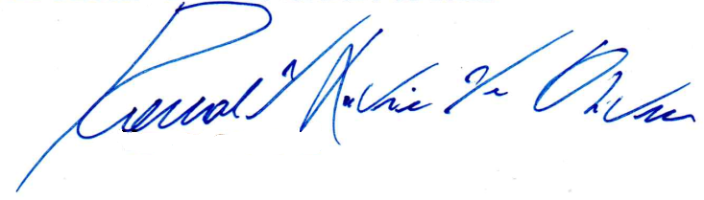

Vereador DEDÊ
Ronald Oliveira

